Подраздел 3.2. Туводные рыбы подотряда Лососевидные Salmonoidea бассейна р. Амур (хариус, ленок, таймень)

3.2.1 Анализ доступного информационного обеспечения
Объектами прогноза являются 5 видов рыб, относящихся к подотряду Лососевидных, обитающие в горных и полугорных притоках р. Амур. Два вида хариусов (хариус нижнеамурский – Тhymallus tugarinae; хариус желтопятнистый – Thymallus flavomaculatus, два вида ленков (ленок острорылый – Brachymystax lenok; ленок тупорылый – Brachymystax tumensis и таймень – Hucho taimen. Все эти виды осваиваются как объекты спортивного и любительского рыболовства. Специализированный промысел отсутствует. Официальная статистика по вылову формируется только за счет учета объемов, выловленных при организации спортивного и любительского рыболовства, реже, за счет учета прилова при промысле других видов рыб в осенне-зимний период. По этим причинам официальная статистика практически не отражает реальных масштабов эксплуатации.
Для определения биологического состояния каждого вида рыб биологический анализ рыб проводили по методикам, описанным И.Ф. Правдиным [51]. У всех рыб измеряли длину тела Aс и Ab, в см. Массу тела общую и без внутренних органов измеряли на электронных весах с точностью до 1 г (крупные рыбы) и до 0,1 г (мелкие рыбы и молодь). Для определения возраста у рыб брали чешую.
Оценка биологического состояния каждого вида промысловых рыб горных притоков основаны на данных по возрастному составу их популяций. Материал по возрастному составу облавливаемых популяций рыб собран сотрудниками ХабаровскНИРО при проведении научно-исследовательского лова рыб. Размерный состав облавливаемого стада рыб определяли по методике Ю.Т. Сечина [78], обосновывающей вылов рыб каждого размера сетью с определенным шагом ячеи. В связи с чем, рыб ловили наборами сетей с шагом ячеи от 10 до 70 мм. В зависимости от шага ячеи, каждая сеть облавливает только часть рыб каждого вида. Общий улов рыб всех размерных групп – сумма уловов рыб из всего набора сетей. В дальнейшем, используя возрастные ключи, восстанавливали возрастной состав облавливаемого стада рыб.
Половой состав и долю половозрелых рыб в каждой возрастной группе определяли визуально при проведении биологического анализа.
Таким образом, информационное обеспечение прогнозных материалов по всем прогнозируемым видам включает ряды возрастного состава уловов каждой популяции за период с 2013 г. по 2020 г.
В прогнозе представлены статистические данные по величине официального вылова рыб каждого вида, представленные Амурским территориальным управлением Росрыболовства.
Работы по изучению биологических показателей и численности рыб горных притоков проводили в режиме научно-исследовательского лова. Всего в прогнозе использованы данные по уловам 2040 рыб (табл. 3.105).

Таблица 3.105
Число рыб, взятых на биологический анализ в 2013-2020 гг., экз.
Вид | 2013 | 2014 | 2015 | 2016 | 2017 | 2018 | 2019 | 2020 | Всего
Хариус нижнеамурский | 48 | 72 |  | 128 | 271 | 115 | 147 | 170 | 951
Хариус желтопятнистый | 19 | 53 | 65 |  | 110 | 55 |  |  | 302
Ленок острорылый | 16 |  | 9 | 10 | 68 | 18 | 40 | 26 | 187
Ленок тупорылый | 35 | 8 | 15 | 15 | 258 | 177 | 55 | 114 | 677
Таймень сибирский | 73 | 25 | 6 | 25 | 79 | 16 | 11 | 8 | 243
Всего | 191 | 158 | 95 | 178 | 786 | 379 | 253 | 318 | 2358

Полученные прогнозные материалы для туводных рыб подотряда Лососевидные Salmonoidea бассейна р. Амур согласно Приказу Росрыболовства №104 можно условно отнести к 3 уровню. Недостаточная полнота доступной информации, отсутствие прежде всего исторических рядов относительных и годовых уловов, многолетних данных по возрастному составу и пр., исключает использования моделей эксплуатируемого запаса. Однако, даже при таком дефиците информации возможно оценить степень антропогенной нагрузки на популяции, коэффициенты эксплуатации, обосновать величину ОДУ.

3.2.2 Обоснование выбора методов оценки запаса
Для оценки численности применили метод экстраполяции числа рыб в уловах на площадь водной поверхности зоны их обитания [1]. Оценка запаса рыб горных притоков основа на исследовании плотностей распределения рыб по биотопам контрольных рек. Этот метод позволяет получить представление о величине запасов рыб в многочисленных горных притоках р. Амур. Работы проводили и проводятся на контрольных водотоках. А также параллельно собирается материал, характеризующий биологические показатели рыб, такие как размерный, возрастной и половой состав, чешую, необходимую для изучения темпов роста и темпов полового созревания рыб, а также для определения коэффициентов естественной и общей смертности, определения коэффициентов эксплуатации.
При дефиците информации о размерах запаса и при предосторожном подходе к управлению промыслом, в качестве основного целевого ориентира по промысловой смертности использовано критическое значение мгновенного коэффициента промысловой смертности F_{lim}, определяемого на основе мгновенного коэффициента естественной смертности M по методу Кадди [4]. Для регуляции промысла в популяциях слабо подверженных промыслу использовали значение годового изъятия как функции среднего возраста половозрелости [42].
Определение численности и биомассы рыб. Для определения численности хариусов, ленков и тайменя в горных притоках реки Амур, используется метод, приведенный в работе П.Б. Михеева [2011]. Для оценки численности рыб определяли их плотность на контрольных участках рек с последующей экстраполяцией на площадь водной поверхности зоны их обитания [1]. Использование данного метода предполагает равномерное распределение рыб в водоемах. Рыб ловили в период нагула в летне-осенний период. Материал собран в среднем течении рек Ниж. Патха, Перв. Вайда, Таракановка, Личи, Бол. Коломи, Акша, Лимури, Анюй, Кур. Длина исследованных участков этих водотоков составляла более 1 км для малых и более 10 км для крупных рек. Рыбу отлавливали накидной сетью, коэффициент ее уловистости был принят равным 1. Плотность рыб (экз./м²) рассчитывали по усредненным данным.
В каждом из обследованных водоемов выделены три типа биотопов – перекат, яма, плес. Все реки были разделены на три категории: малые (длиной до 50 км), средние (от 51 до 199 км) и крупные (свыше 200 км). Для оценки численности рыб были использованы модельные водотоки (Ниж. Патха, Первая Вайда, Таракановка, Личи, Бол. Коломи, Акша, Лимури, Анюй, Кур), относящиеся к выделенным категориям. В каждом типе биотопов исследованных рек проводилась одна серия обловов, которая включала в себя от 5 до 39 заметов. Минимальное число заметов (5) проводилось при нулевом улове. При поимке рыб, облов биотопа продолжали до тех пор, пока в течение 5 заметов не было поймано ни одной рыбы. Расчет плотности рыб проводили, зная их число в улове и количество заметов, которые совершали в разных участках облавливаемого биотопа. Данные о распределении хариусов, ленков и тайменей по биотопам контрольных рек в дальнейшем экстраполировались на суммарную площадь биотопов рек выделяемых категорий. Площадь (S, км²) водной поверхности этих рек определяли умножением суммарной протяженности (L, км) трех типов водотоков, на среднюю ширину этих рек в их среднем течении (W, км). После оценки общей площади водотоков, вычисляли суммарную площадь трех категорий биотопов выделяемых типов рек. Для этого применяли средние доли каждого из трех типов биотопов, оцененные на модельных водотоках.
Биомассу рыб в реках разных типов рассчитывали умножением восстановленных значений плотности рыб в разных биотопах на средние значения массы тела рыб в реках разных категорий. Запас оценивали с использованием данных по уловам особей промыслового размера в биотопах модельных рек и средних значений массы их тела.
Методика оценки биологического состояния рыб и определение коэффициента эксплуатации в условиях неопределенности величины запаса [76]. Методика основана на изучении темпов роста, естественной смертности, линейного и весового роста рыб, а также роста биомассы каждой конкретно взятой популяции. Методика дает возможность оценить степень эксплуатации популяции.
Методика основана на сравнении убыли численности в 2-х популяциях. Одна популяция виртуальная или условная. Убыль рыб с возрастом в этой популяции проходит только под воздействием естественной смертности. Убыль рыб с возрастом во 2-й популяции проходит под воздействием общей смертности.
Дифференцированные по возрасту оценки естественной смертности, рассчитывали, применив метод, разработанный Л.А. Зыковым [21]. Основа этого метода в том, что оценка коэффициентов естественной смертности для каждой возрастной группы рыб дается на основе данных по линейному и весовому росту рыб конкретного водоема и таким образом отражает экологические условия существования рыб в изучаемом водоеме. Расчеты проводили на основе уравнения роста И.И. Шмальгаузена. Для расчетов коэффициентов естественной смертности использовали: коэффициент b – значение степени в уравнении весового роста (W_{t} = a × t^{b}) и коэффициенты уравнений линейного роста И.И. Шмальгаузена (L_{t} = m_{L} × t^{kL}). А также значение асимптотической длины (L∞) рыб, которую определили с помощью уравнения линейного роста Л. Берталанфи (L_{t}=L∞ × [1-e^{-K × (t-to)}]) или методов Форда-Уолфорда, используя значений длины тела рыб каждого возраста. Мгновенный коэффициент общей смертности (Z), определенный по методу, основанному на аппроксимации нисходящей ветви кривой возрастного состава изучаемой популяции рыб экспоненциальным уравнением: N=exp(а-Z×T), где
N – индекс численности возрастной группы, T – возраст рыб, а – коэффициент уравнения.
Значения констант всех уравнений линейного и весового роста рассчитывали методом наименьших квадратов по рассчитанным значениям длины и массы тела рыб в разных возрастах.
Возраст массового созревания самок рыб, а также возраст, при котором биомасса поколения условной популяции, состоящей из самок достигает максимума (кульминации), рассчитали с помощью определения дифференцированных по возрасту коэффициентов естественной смертности рыб, также применив метод, разработанный Л.А. Зыковым [21]. Определив мгновенный коэффициент общей смертности (Z), можно определить годовой коэффициент общей смертности (А), а также коэффициент эксплуатации (m), используя формулу A = m + n – m × n, где n = 1-e^{-M}. Сравнивая значение полученного коэффициента эксплуатации со значением годового изъятия как функции среднего возраста половозрелости [42], можно определить степень промысловой нагрузки на популяцию. На основании которой выбрать правила регулирования промысла.

3.2.3.Обоснование правила регулирования промысла
Хариусы, ленки и таймени – объекты спортивного рыболовства. Фундаментальной целью управления промыслом является обеспечение устойчивой максимально возможной продукции рыбных запасов, достижения максимальных устойчивых уловов (MSY). Однако, запасы рыб многочисленных горных и полугорных притоков в связи с низкой численностью населения Хабаровского края и ЕАО, труднодоступностью многих водотоков, остаются нетронутыми промыслом. В тоже время небольшие популяции некрупных водотоков особенно уязвимы для промысла. Запасы таких водотоков часто бывают уже подорваны. Основная цель управления промыслом на нетронутых или подорванных промыслом популяциях рыб при организации промысла – прежде всего определить степень антропогенного воздействия на популяции рыб, чтобы в дальнейшем при развитии промысла избежать риска подрыва запаса, а для уже подорванных популяциях и потери запасов.

3.2.4 Прогнозы

Хариус (виды рода Thymallus)

Хариус нижнеамурский – Тhymallus tugarinae; хариус желтопятнистый – Thymallus flavomaculatus

Ретроспективный анализ состояния запаса и промысла
В бассейне р. Амур на территории Хабаровского края и ЕАО промысловое значение имеют два вида хариусов – нижнеамурский и желтопятнистый. Оба вида осваивают, в основном, как объекты спортивного и любительского рыболовства, причем, вследствие более широкого распространения, большей численности и доступности, основное промысловое значение имеет хариус нижнеамурский. Специализированный промысел хариусов отсутствует. В промысловой статистике уловы хариусов отмечены с 1973 г. (рис. 3.37-3.38)
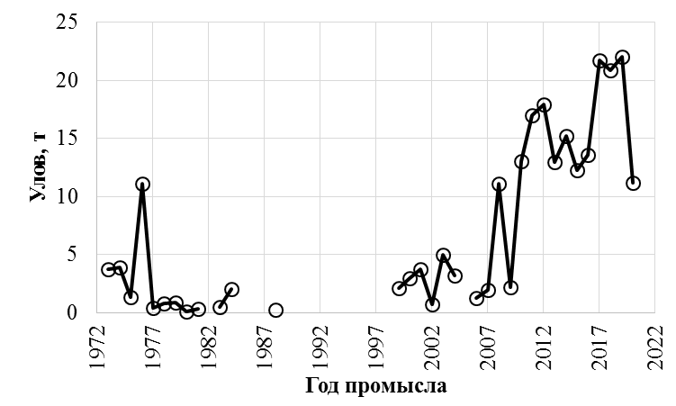
Рис. 3.37 Динамика уловов хариусов
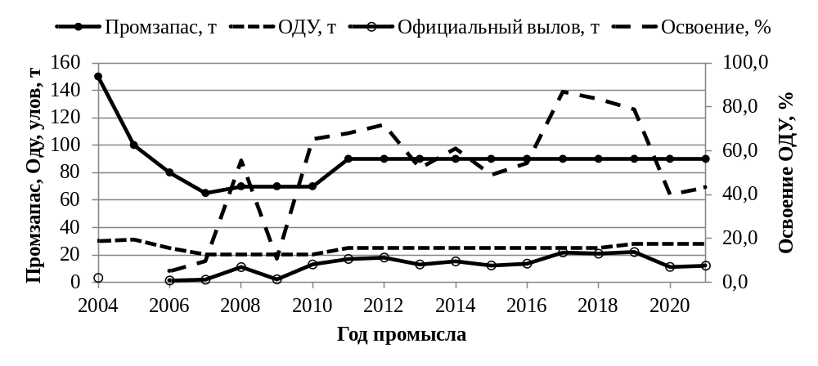
Рис.3.38 Динамика промзапаса, ОДУ, уловов (т) и освоение ОДУ (%) хариусов р. Амур

Официальная статистика по вылову формируется только за счет учета объемов, выловленных при организации спортивного и любительского рыболовства и, реже, за счет учета прилова при промысле других видов рыб в осенне-зимний период. По этим причинам официальная статистика практически не отражает реальных масштабов эксплуатации. Однако в последние годы, с развитием спортивного рыболовства освоение ОДУ хариусов составляет 61,3% (табл. 3.106).

Таблица 3.106
Динамика освоения квот хариусов бассейна р. Амур
Показатель | 2012 | 2013 | 2014 | 2015 | 2016 | 2017 | 2018 | 2019 | 2020 | 2021
ОДУ, т | 25 | 25 | 25 | 25 | 25 | 25 | 25 | 28 | 28 | 28
Вылов, т | 18,0 | 13,0 | 15,3 | 12,2 | 13,6 | 21,7 | 20,9 | 22,0 | 11,2 | 12,1
Освоение, % | 71,9 | 51,9 | 61,0 | 48,9 | 54,3 | 86,8 | 83,5 | 78,7 | 39,8 | 43,2

Нижнеамурский хариус населяет нижние течения крупных горных рек амурского бассейна. Преимущественно питается организмами бентоса и наземными членистоногими. Нерест в мае, через 15–20 дней после ледохода при температуре воды выше плюс 6°С; для размножения использует мелководные (до 0,7 м) зоны инфильтрации речных вод перед перекатами со скоростью течения до 0,7 м/с; субстрат — галька с размером фракций 1–5 см. Наиболее многочисленный вид хариусов в притоках Амура. Основной объект спортивного рыболовства, т.к. места обитания его более доступны, чем у желтопятнистого хариуса.
На биологический анализ в 2020 г. нижнеамурского хариуса ловили в притоках и русле р. Анюй (табл. 3.107, 3.108).
Таблица 3.107
Динамика возрастного состава (%) нижнеамурского хариуса в уловах (НИР)
Год | Место лова | Возраст, годы |  |  |  |  |  |  | Экз.
Год | Место лова | 1 | 2 | 3 | 4 | 5 | 6 | 7 | Экз.
2021 | Анюй, Хор | 1,1 | 18,9 | 66,7 | 11,1 | 2,2 |  |  | 90
2020 | Анюй |  | 10,0 | 59,4 | 25,0 | 5,6 |  |  | 160
2019 | Анюй, Хор | 0,6 | 42,9 | 42,2 | 13,6 | 0,7 |  |  | 147
2018 | Анюй, Хор, Урми |  | 37,4 | 34,8 | 20,9 | 4,3 | 0,9 | 1,7 | 115
2017 | Анюй, Хор, Амгунь | 0,4 | 3,3 | 52,4 | 37,6 | 6,3 |  |  | 271
2016 | Анюй, Хор | 1,6 | 54,3 | 40,2 | 3,9 | 0 |  |  | 128
2014 | Анюй | 1,4 | 43,1 | 31,9 | 19,4 | 4,2 |  |  | 72
Суммарный |  | 0,6 | 25,3 | 48,2 | 21,9 | 3,8 | 0,1 | 0,2 | 983

Таблица 3.108
Биологические показатели нижнеамурского хариуса (НИР)
Биологические показатели | 2014 | 2016 | 2017 | 2018 | 2019 | 2020 | 2021
Средняя длина рыб в улове, см | 17,6 | 15,5 | 20,6 | 18,9 | 17,6 | 19,1 | 19,7
Максимальная длина рыб в улове, см | 26,5 | 24,0 | 27,6 | 36,5 | 25,0 | 28,0 | 29,0
Средняя масса тела, г | 91,6 | 57,5 | 130,7 | 116,8 | 90,9 | 120,3 | 97,7
Максимальная масса тела, г | 259,7 | 194,0 | 292,3 | 680 | 262 | 355,0 | 300,0
Средний возраст рыб в улове, годы | 2,8 | 2,5 | 3,5 | 3,1 | 2,8 | 3,3 | 3,0
Доля самок в улове, % | 69,2 | 49,6 | 46,2 | 48,0 | 53,8 | 47,3 | 45,6

Основные биологические показатели нижнеамурского хариуса, рассчитаны на основании коэффициентов линейного и весового роста рыб по формулам, приведенным в работе Зыкова [20] (табл.3.109).

Таблица 3.109
Расчетные значения биологических показателей хариуса нижнеамурского горных притоков р. Амур
Асимптотическая длина, L∞ | Показатели массового созревания рыб (50%) |  | Мгновенный коэффициент естественной смертности, М | Условный коэффициент естественной смертности,  φМ
Асимптотическая длина, L∞ | Длина, L_{n} | Возраст, T_{n} | Мгновенный коэффициент естественной смертности, М
38,0 | 19,0 | 3,1 | 0,658 |  | 0,482

Мгновенный коэффициент общей смертности, определенный по методу, основанному на аппроксимации возрастной структуры Z = 1,448 (рис. 3.39)
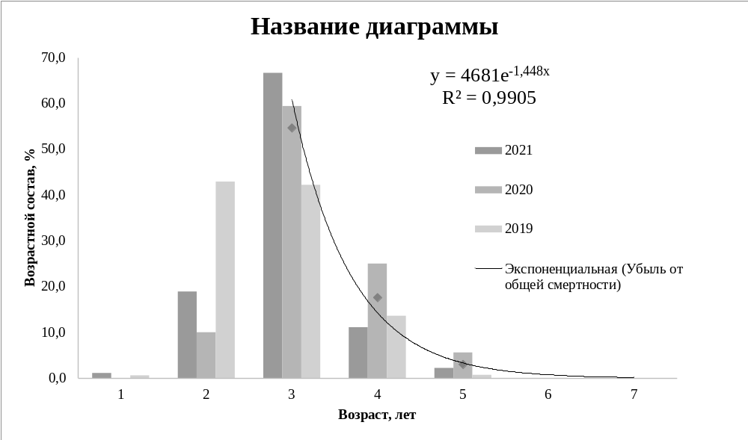
Рис. 3.39. Возрастной состав облавливаемых популяций нижнеамурского хариуса и убыль рыб под воздействием общей смертности

Для оценки промысловой нагрузки на популяции нижнеамурского хариуса определили теоретические значения коэффициентов естественной смертности рыб каждого возраста. Численность рыб каждой возрастной группы рассчитали с учетом убыли численности рыб под воздействием только естественной смертности, а также под воздействием общей смертности (рис. 3.40).
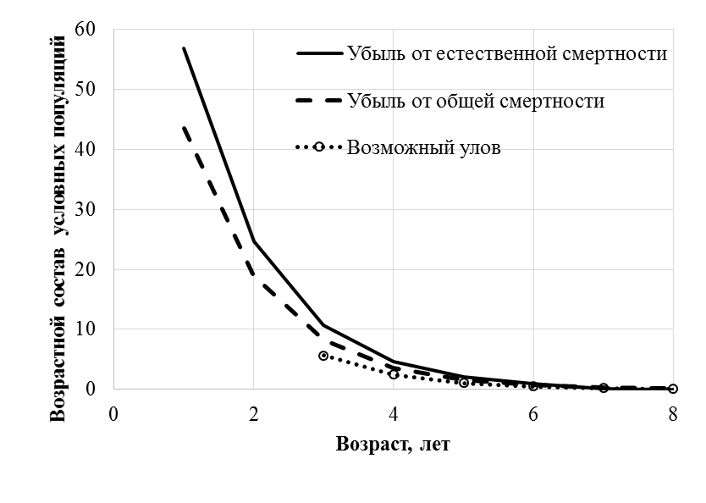

Рис. 3.40. Возрастной состав популяции нижнеамурского хариуса, условной популяции хариуса, численность которой изменяется только от естественной смертности и улов хариусов с допустимым изъятием 31,1% (Малкин,1999; для возраста созревания 3 года)

Таким образом, эксплуатация нижнеамурского хариуса начинается с возраста 2-х лет. В основном вылавливают рыб в возрасте 2-4 лет. Однако, промысловая нагрузка на популяции нижнеамурского хариуса низкая, значительно меньше расчетной, особенно в возрастных группах 3 и 4 года (рис. 3.40). Что подтверждается и коэффициентом эксплуатации u = 0,176 (т.е. в настоящее время из запаса добывают 17,6% рыб), который определяли по формуле:
u = F×A/Z [67]

Желтопятнистый хариус, в отличие от нижнеамурского, населяет верхнее течение крупных горных рек амурского бассейна. На биологический анализ желтопятнистого хариуса ловили в притоках р. Анюй- р. Манома и р. Заур, а также в притоке р. Хор – в р.Чукен. Биологические показатели желтопятнистого хариуса в уловах при проведении НИР представлены в таблицах 3.110 и 3.111), а также приведены биологические показатели, рассчитанные с помощью коэффициентов уравнений линейного и весового роста рыб по формулам, приведенным в работе Зыкова [20] (табл. 3.112). Асимптотическая длина определена методом Форда-Уолфорда.

Таблица 3.110
Динамика возрастного состава желтопятнистого хариуса в уловах (НИР)
Год | Место лова | Возраст, годы |  |  |  |  |  | Экз.
Год | Место лова | 2 | 3 | 4 | 5 | 6 | 7 | Экз.
2021 | Р. Анюй | 4,4 | 71,1 | 20,0 | 4,4 |  |  | 45
2018 | Р. Анюй |  | 34,5 | 54,6 | 10,9 |  |  | 55
2017 | Р. Заур | 4,6 | 32,7 | 56,4 | 2,7 | 1,8 | 1,8 | 110
2015 | Р. Чукен | 18,5 | 40 | 23 | 16,9 | 1,6 |  | 65
2014 | Р. Чукен |  | 56,6 | 18,9 | 18,9 | 3,7 | 1,9 | 53
2013 | Р. Манома | 10,5 | 68,4 | 10,5 | 5,3 | 5,3 |  | 19
Суммарный |  | 6,3 | 41 | 39,4 | 10,3 | 2 | 1 | 302

Таблица 3.111
Биологические показатели желтопятнистого хариуса (НИР)
Биологические показатели | 2013 | 2014 | 2015 | 2017 | 2018 | 2021
Средняя длина рыб в улове, см | 20,0 | 21,5 | 21,4 | 23,1 | 22,5 | 23,3
Максимальная длина рыб в улове, см | 27,1 | 29,0 | 26,5 | 29,0 | 28,0 | 32,5
Средняя масса тела, г | 118,4 | 145,1 | 142,3 | 181,5 | 179,7 | 153,1
Максимальная масса тела, г | 288,8 | 355,1 | 268,6 | 355,2 | 335 | 460,0
Средний возраст рыб в улове, годы | 3,2 | 3,75 | 3,4 | 3,7 | 3,9 | 3,2
Доля самок в улове, % | 75,0 | 38,0 | 35,4 | 48,1 | 48,0 | 57,8

Основные биологические показатели желтопятнистого хариуса, рассчитаны на основании коэффициентов линейного и весового роста рыб по формулам, приведенным в работе Зыкова [20] (табл.3.112).

Таблица 3.112
Расчетные значения биологических показателей хариуса желтопятнистого горных
притоков р. Амур
Асимптотическая длина, L∞ | Показатели массового созревания рыб (50%) |  | Мгновенный коэффициент естественной смертности, М | Условный коэффициент естественной смертности, φМ
Асимптотическая длина, L∞ | Длина, L_{n} | Возраст, T_{n} | Мгновенный коэффициент естественной смертности, М
38,8 | 19,4 | 3,02 | 0,617 |  | 0,460

Мгновенный коэффициент общей смертности, определенный по методу, основанному на аппроксимации возрастной структуры Z = 1,15 (рис. 3.41)
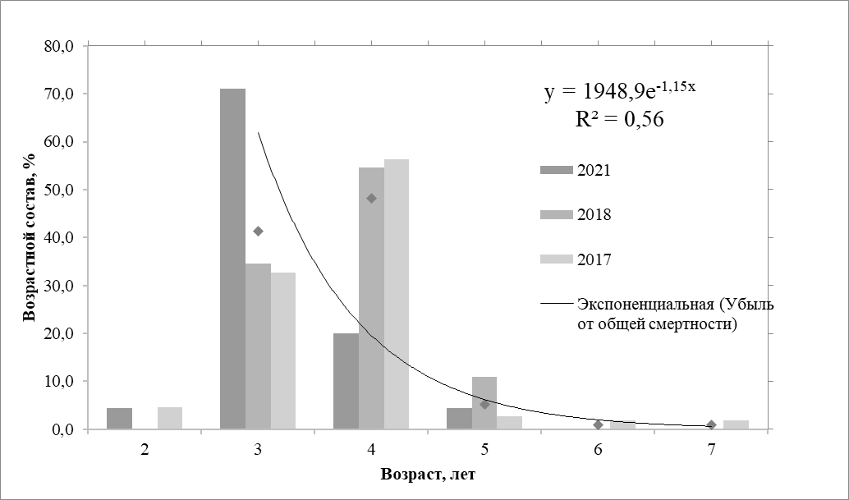
Рис. 3.41. Возрастной состав облавливаемых популяций желтопятнистого хариуса и убыль рыб под воздействием общей смертности

Для оценки промысловой нагрузки на популяции желтопятнистого хариуса определили теоретические значения коэффициентов естественной смертности рыб каждого возраста. Численность рыб каждой возрастной группы рассчитали с учетом убыли численности рыб под воздействием только естественной смертности, а также под воздействием общей смертности. Полученные возрастные составы представлены, выраженные в процентах показаны на рисунке 3.42.

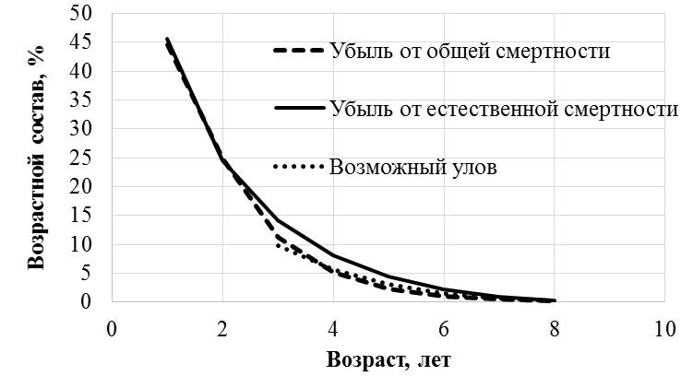
Рис. 3.42. Возрастной состав популяции желтопятнистого хариуса, условной популяции хариуса, численность которой изменяется только от естественной смертности и улов хариусов с допустимым изъятием 31,1% (Малкин,1999; для возраста созревания 3 года).

Эксплуатация желтопятнистого хариуса начинается с возраста массового созревания. В основном вылавливают рыб в возрасте 3-5 лет. Однако, промысловая нагрузка на популяции желтопятнистого хариуса низкая, значительно меньше расчетной. Что подтверждается и низким коэффициентом эксплуатации u = 0,15, т.е. в настоящее время из запаса добывают 15,%.

Прогнозирование состояние запаса
Оценка запаса основана на исследовании плотностей распределения хариусов по биотопам контрольных рек в 2007-2015 гг. Исследования проводили в период открытой воды, во время нагула хариусов. Все горные и предгорные реки амурского бассейна (в пределах Хабаровского края и ЕАО), потенциально пригодные для нагула хариусов, разделили на 3 категории: малые (длиной до 50 км), средние (от 51 до 199 км) и крупные (свыше 200 км). В каждой категории таких рек были выбраны модельные реки. Плотность рыб в этих реках оценивали раздельно по биотопам при анализе неводных уловов, уловов плавной и накидной сетью в средней части рек (табл. 3.113). Коэффициент уловистости орудий лова принят равным 1. Протяженность контрольных участков составляла не менее 1 км для малых рек, более 5 км для средних рек и 10 км для крупных рек.

Таблица 3.113
Средняя плотность хариусов промыслового размера в различных биотопах в малых, средних и крупных реках бассейна Амура, в пределах Хабаровского края и ЕАО, экз./км²*
Биотоп | Малые реки | Средние реки | Крупные реки
Перекаты | 291,5 | 163,2 | 25,6
Ямы | 1761,9 | 550,0 | 70,1
Плесы | 1216,3 | 197,4 | 49,6
* - приводятся данные по обоим видам

На примере модельных рек оценили соотношение площадей русла с различными биотопами, которые экстраполировали на все реки соответствующей категории (табл. 3.114). Сведения по протяженности рек взяты из литературных источников [65].
Таблица 3.114
Суммарная площадь различных биотопов в малых, средних и крупных реках бассейна Амура, в пределах Хабаровского края и ЕАО, км²
Биотоп | Малые реки | Средние реки | Крупные реки
Перекаты | 262,83 | 158,08 | 64,16
Ямы | 197,11 | 85,12 | 73,33
Плесы | 197,11 | 243,21 | 210,81

Зная плотность рыб в различных биотопах, площадь биотопов и среднюю массу тела промысловых особей нижнеамурского и желтопятнистого хариусов в малых, средних и больших реках (табл. 3.115) рассчитали запас хариусов в реках амурского бассейна в пределах Хабаровского края и ЕАО, который оказался равным 90 т.
Таблица 3.115
Средняя масса тела двух видов хариусов в малых, средних и крупных реках бассейна Амура, в пределах Хабаровского края и ЕАО, г
Вид | Малые реки | Средние реки | Крупные реки
Нижнеамурский | 111,2 | 114,5 | 138,5
Желтопятнистый | 108,8 | 115,2 | 151,8
Численность хариусов в водоемах неподверженных интенсивному антропогенному воздействию относительно стабильна [19]. В Хабаровском крае и ЕАО доля таких водотоков более 75%. Поэтому, можно утверждать, что запас находится в относительно стабильном состоянии. Таким образом запас хариусов в 2022 г. сохранится на уровне 90 т.

Обоснование рекомендуемого объема ОДУ
Соответственно концепции Е.М. Малкина [42], при среднем возрасте созревания самок равном 3,0 лет из популяции допустимо изъятие 31,1% рыб промыслового размера. Таким образом, в реках Амурского бассейна в пределах Хабаровского края и ЕАО ОДУ хариусов составит 28 т. Учитывая многолетнюю практику промысла мелкого частика в данных субъектах РФ в пределах ЕАО ОДУ хариусов в 2023 г. составит 0,6 т, в пределах Хабаровского края – 27,4 т.

Анализ и диагностика полученных результатов
Наблюдение за динамикой запаса за 16-летний период показывают, что в период с 2004 до 2007 года происходило снижение запаса, с 2008 года по 2010 год прошел процесс стабилизации, при максимально возможном для этого запаса объеме вылова, который не вызывал снижение запаса. Позднее с 2011 года произошла стабилизация запаса на высоком уровне, после чего условия для воспроизводства и промысловый пресс стали стабильными, как падения, так и роста запаса не отмечается. Такой стабильный объем ОДУ мы выдерживаем последние годы, без ущерба для запаса, учитывая потенциал запаса к восстановлению до уровня МSY.
Намеренное принятие коэффициента уловистости орудий лова при оценке запасов равным 1 позволяет оценить лишь его минимальное значение, что гарантирует от ошибок в сторону завышенных оценок и является дополнительным резервом безопасной эксплуатации. Соответственно нашей оценке промысловой смертности хариусов вылавливается менее 12% от величины запаса, при допустимом изъятии более 31%, причем, вследствие относительно малой плотности населения, даже явно заниженный объем ОДУ полностью не осваивается. Из этого следует, что динамика запаса в основном определяется естественными причинами и риска его уменьшения под влиянием промысла (в текущем его состоянии) практически не существует.

Ленок - Brachymystax lenok

Ленок острорылый – Brachymystax lenok; ленок тупорылый – Brachymystax tumensis

Ретроспективный анализ состояния запаса и промысла
Амурский бассейн населяют два вида ленков – ленок острорылый Brachymystax lenok (Pallas, 1773) и ленок тупорылый Brachymystax tumensis (Mori, 1931). Промысел ленков обоих видов не стабильный. Тупорылый ленок обычен в прилове при зимнем промысле частиковых рыб в Амуре, где он часто зимует. Острорылый ленок обычен в крупных горных притоках Амура, в которых остается на зимовку. Оба вида являются одними из наиболее популярных объектов спортивного и любительского рыболовства. Промысел ленков может носить специализированный характер, который, как правило, требует высоких затрат. Официальная статистика по вылову формируется за счет учета прилова при промысле других видов рыб в осенне-зимний период и учета объемов, востребованных при организации спортивного и любительского рыболовства. Официальные данные по уловам ленков известны с 1937 г. Максимальный улов ленков был в 1942 г. - 171,8 т. Доля уловов ленков в общем объеме годового улова незначительная, в среднем 1,7%. В последние 10 лет уловы ленков увеличились, и доля его улова также выросла до 3,4% (рис. 3.43-3.44).
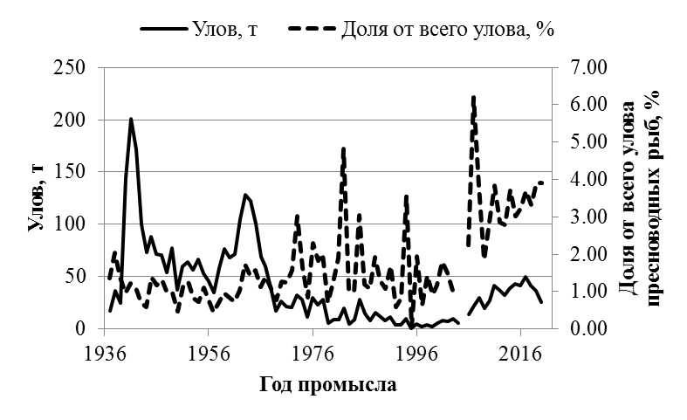
Рис. 3.43. Динамика годовых уловов ленков в горных притоках р. Амур

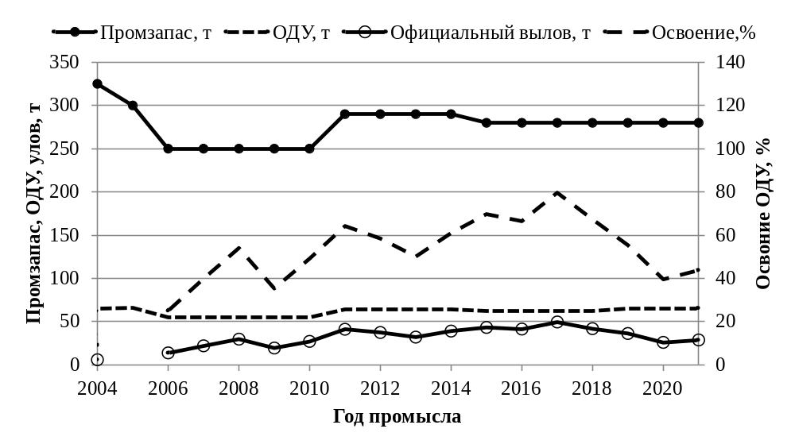
Рис. 3.44. Динамика промзапаса, ОДУ, уловов (т) и освоение ОДУ (%) ленков горных притоков р. Амур

В связи с трудностями организации специализированного промысла ленков, освоение выделяемых квот часто низкое, в среднем за последние годы составляет около 51,5 % (табл. 3.116).

Таблица 3.116
Динамика освоения квот ленков бассейна р. Амур
 | 2012 | 2013 | 2014 | 2015 | 2016 | 2017 | 2018 | 2019 | 2020 | 2021
ОДУ, т | 64 | 64 | 64 | 62 | 62 | 62 | 62 | 65,5 | 65,5 | 65,5
Улов, т | 37,4 | 32,1 | 39,0 | 43,3 | 41,2 | 49,4 | 41,8 | 36,3 | 25,9 | 28,7
Освоение, % | 58,4 | 50,1 | 61,0 | 69,8 | 66,5 | 79,7 | 67,4 | 55,4 | 39,5 | 43,9
Ленок тупорылый населяет любые части русел притоков горного и предгорного типов. Ленок острорылый обитает только в крупных притоках Амура и не зимует в его русле. Ленок тупорылый на зиму частично скатывается в русло Амура, заходит на нерест в горные реки в конце апреля - начале мая. По биологическим особенностям эти виды близки. Полизоофаги. Половой зрелости самцы и самки достигают в одинаковом возрасте – в 5-6 лет, при длине 39-44 см. Некоторые самцы у обоих видов ленков созревает в возрасте 2-3 лет, при длине тела 22-28 см (тупорылый) и 30 см (острорылый). Размножается не ежегодно. После нереста часть рыб погибает, причем самцов гибнет больше, чем самок. Максимальный размер ленка, пойманного в Амуре 75 см (4500 г). В 2017 г. был пойман острорылый ленок длиной (Ad) 69,5 см и массой тела 4540 г.
Биологические показатели ленка тупорылого в уловах, при проведении НИР (табл. 3.117 и 3.118), а также биологические показатели, рассчитанные с помощью коэффициентов уравнений линейного и весового роста рыб по формулам, приведенным в работе Зыкова [20] (табл. 3.119). Асимптотическая длина определена методом Форда-Уолфорда

Таблица 3.117
Возрастной состав тупорылого ленка в уловах 2015-2020 гг., %
Год | Место лова | Возраст |  |  |  |  |  |  |  |  | Число экз.
Год | Место лова | 2+ | 3+ | 4+ | 5+ | 6+ | 7+ | 8+ | 9+ | 10+ | Число экз.
2021 | р. Анюй, р. Хор | 4,7 | 18,6 | 51,2 | 20,9 | 4,7 |  |  |  |  | 43
2020 | р. Анюй, оз. Кизи | 3,6 | 14,3 | 32,1 | 26,8 | 12,5 | 5,4 | 5,4 |  |  | 56
2019 | р. Анюй, р. Хор | 25,5 | 20 | 23,6 | 12,7 | 5,5 | 9,1 | 1,8 | 1,8 |  | 55
2018 | р. Анюй, р. Хор | 1,1 | 67,2 | 19,8 | 2,8 | 3,4 | 2,8 | 1,7 | 0,6 | 0,6 | 177
2017 | р. Амгунь,р. Анюй,р. Тунгуска, р. Хор, оз. Кизи | 10,1 | 17,4 | 28,3 | 20,5 | 10,9 | 7 | 2,7 | 3,1 |  | 258
2016 | р. Анюй | 13,3 | 46,7 | 20 | 20 |  |  |  |  |  | 15
2015 | р. Анюй |  |  | 46,7 | 46,7 | 6,7 |  |  |  |  | 15
 | Всего | 7,8 | 32,0 | 27,6 | 16,0 | 7,6 | 5,0 | 2,3 | 1,6 | 0,2 | 619

Таблица 3.118
Средние биологические показатели тупорылого ленка в уловах
Показатели | 2015 | 2016 | 2017 | 2018 | 2019 | 2020 | 2021
Средняя длина рыб в улове, см | 37,9 | 28,1 | 35,3 | 35,1 | 31,9 | 36,5 | 33,8
Максимальная длина рыб в улове, см | 43,4 | 38,0 | 58,0 | 61,0 | 55 | 53,0 | 55,5
Средняя масса тела, г | 776,8 | 362,6 | 779,0 | 700,5 | 703,3 | 802,5 | 515,0
Максимальная масса тела, г | 1170 | 780 | 2830 | 2452 | 2554 | 2017 | 2060
Средний возраст рыб в улове, годы | 4,6 | 3,5 | 4,5 | 4,3 | 4,1 | 4,7 | 4,0
Доля самок в улове, % | 60,0 | 58,0 | 61,0 | 48,4 | 48,1 | 62,2 | 59,1

Таблица 3.119
Расчетные значения биологических показателей тупорылого ленка горных притоков
реки Амур
Асимптотическая длина, L∞ | Показатели массового созревания рыб (50%) |  | Мгновенный коэффициент естественной смертности, М | Условный коэффициент естественной смертности, φМ
Асимптотическая длина, L∞ | Длина, L_{n} | Возраст, T_{n} | Мгновенный коэффициент естественной смертности, М
78,7 | 39,35 | 5,1 | 0,483 |  | 0,383

Значение мгновенного коэффициента естественной смертности, определенное по методу Л.А. Зыкова [21] для тупорылых ленков составило 0,483. Мгновенный коэффициент общей смертности (Z), определенный по методу, основанному на аппроксимации нисходящей ветви кривой улова экспоненциальной функцией, для тупорылого ленка составил 0,755 (рис. 3.45).
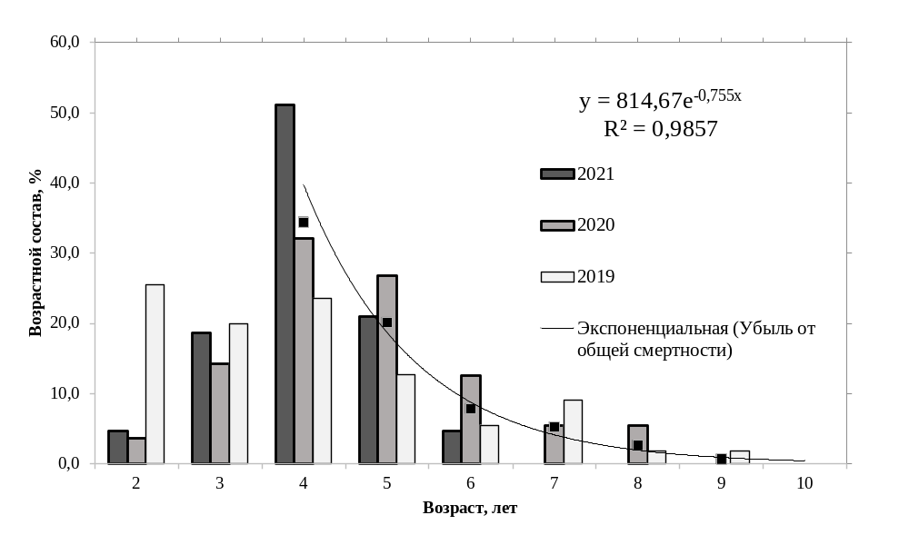
Рис. 3.45. Возрастной состав облавливаемых популяций тупорылого ленка и убыль рыб под воздействием общей смертности

Для оценки промысловой нагрузки на популяции тупорылого ленка определили теоретические значения коэффициентов естественной смертности рыб каждого возраста. Численность рыб каждой возрастной группы рассчитали с учетом убыли численности рыб под воздействием только естественной смертности, а также под воздействием общей смертности. Возможный вылов рассчитали по Малкину [42], согласно возрасту созревания самок (рис. 3.46).
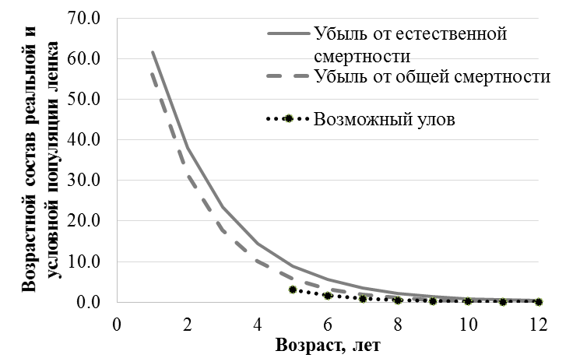

Рис. 3.46. Возрастной состав популяции тупорылого ленка, условной популяции ленка, численность которой изменяется только от естественной смертности и улов тупорылого ленка с допустимым изъятием 23,4 % (Малкин,1999; для возраста созревания 5 лет)

Таким образом, эксплуатация тупорылого ленка начинается с возраста 2-х лет. Промыслом хорошо облавливаются почти все возрастные группы ленков. Однако, промысловая нагрузка на популяции тупорылого ленка очень низкая (рис. 3.45). Коэффициентом эксплуатации u = 0,1102, т.е. из запаса вылавливается только 11%.
Состояние популяций тупорылого ленка стабильна, т.к. промысловая нагрузка не превышает допустимую.

Биологические показатели ленка острорылого в уловах, при проведении НИР (табл. 3.120 и 3.121), а также биологические показатели, рассчитанные с помощью коэффициентов уравнений линейного и весового роста рыб по формулам, приведенным в работе Зыкова [20] (табл. 3.122). Асимптотическая длина определена методом Форда-Уолфорда.

Таблица 3.120
Возрастной состав (%) острорылого ленка в уловах (НИР)
Год | Место лова | Возраст
Год | Место лова | 1 | 2 | 3 | 4 | 5 | 6 | 7 | 8 | 9 | 10 | Экз.
2021 | р. Анюй, р. Хор, оз. Кизи |  | 1,8 | 49,1 | 40,4 | 7,0 |  | 1,8 |  |  |  | 57
2020 | р. Анюй |  |  | 28,5 | 38,2 | 23,8 | 9,5 |  |  |  |  | 21
2019 | р. Анюй, р. Хор |  | 25 | 15 | 37,5 | 15 | 5 | 2,5 |  |  |  | 40
2018 | р. Анюй, р. Хор |  | 16,7 | 57,1 | 9,5 | 7,2 | 7,1 | 2,4 |  |  |  | 42
2017 | р. Анюй, р. Хор, оз. Кизи | 1,5 | 1,5 | 8,8 | 35,3 | 29,4 | 16,2 | 2,9 | 1,5 | 2,9 |  | 68
2016 | р. Анюй |  | 20 | 70 | 10 |  |  |  |  |  |  | 10
2015 | р. Анюй |  | 11,1 | 22,3 | 44,4 |  | 11,1 |  |  |  | 11,1 | 9
Суммарный |  | 0,4 | 8,9 | 32,0 | 32,0 | 15,4 | 7,7 | 2,0 | 0,4 | 0,8 | 0,4 | 247

Таблица 3.121
Средние биологические показатели острорылого ленка в уловах (НИР).
Показатели | 2016 | 2017 | 2018 | 2019 | 2020 | 2021
Средняя длина рыб в улове, см | 22,3 | 37,6 | 32,8 | 31,5 | 35,0 | 31,7
Максимальная длина рыб в улове, см | 28,0 | 65,0 | 52,0 | 53,5 | 49,5 | 61,0
Средняя масса тела, г | 173,7 | 886,8 | 609,1 | 574,5 | 674,8 | 414,8
Максимальная масса тела, г | 320 | 3300 | 2070 | 2135 | 1545 | 2760
Средний возраст рыб в улове, годы | 2,5 | 4,6 | 3,9 | 3,7 | 4,1 | 3,6
Доля самок в улове, % | 50,0 | 57,8 | 41,2 | 62,5 | 52,9 | 41,4

Таблица 3.122
Расчетные значения биологических показателей острорылого ленка горных
притоков р. Амур
Асимптотическая длина, L∞ | Показатели массового созревания рыб (50%) |  | Мгновенный коэффициент естественной смертности, М | Условный коэффициент естественной смертности, φМ
Асимптотическая длина, L∞ | Длина, L_{n} | Возраст, T_{n} | Мгновенный коэффициент естественной смертности, М
87,5 | 43,75 | 5,4 | 0,480 |  | 0,381

Значение мгновенного коэффициента естественной смертности, определенное по методу Л.А. Зыкова [21] для острорылого ленка составило 0,480. Мгновенный коэффициент общей смертности (Z), определенный по методу, основанному на аппроксимации нисходящей ветви кривой улова экспоненциальной функцией, для острорылого ленка составил 0,938 (рис. 3.47).
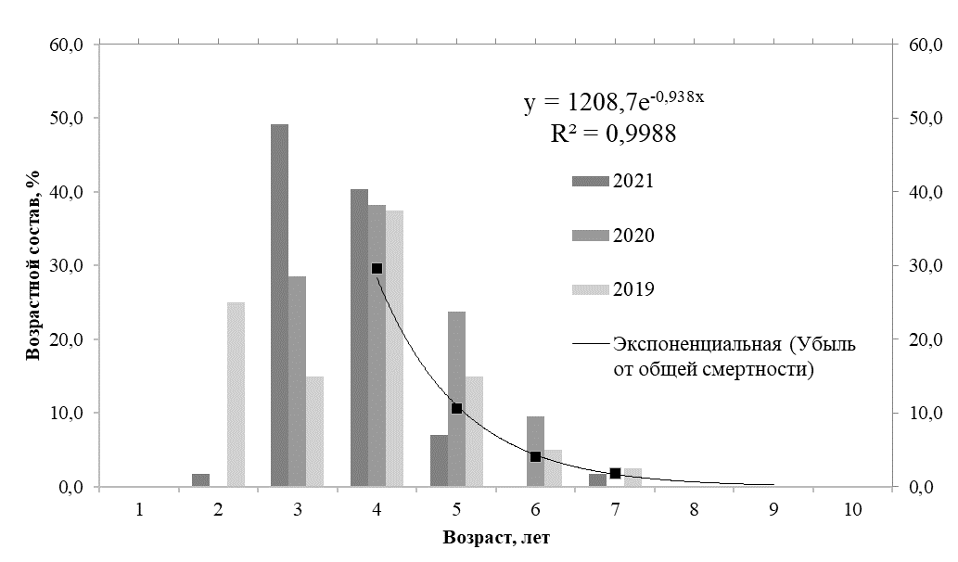
Рис. 3.47. Возрастной состав облавливаемых популяций острорылого ленка и убыль рыб под воздействием общей смертности.

Для оценки промысловой нагрузки на популяции острорылого ленка определили теоретические значения коэффициентов естественной смертности рыб каждого возраста. Численность рыб каждой возрастной группы рассчитали с учетом убыли численности рыб под воздействием только естественной смертности, а также под воздействием общей смертности. Возможный вылов рассчитали по Малкину [42], согласно возрасту (рис. 3.48).
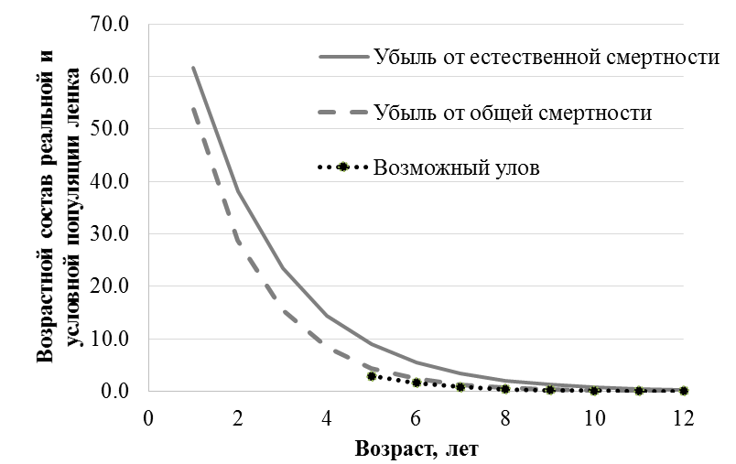
Рис. 3.48. Возрастной состав популяции острорылого ленка, условной популяции ленка, численность которой изменяется только от естественной смертности и улов острорылого ленка с допустимым изъятием 23,4 % (Малкин,1999; для возраста созревания 5 лет)

Таким образом, эксплуатация острорылого ленка начинается с возраста 1-2-х лет. Промыслом облавливаются почти все возрастные группы ленков. Однако, промысловая нагрузка на популяции острорылого ленка очень низкая (рис. 3.48). Коэффициентом эксплуатации u=0,167, т.е. из запаса вылавливается только 16,7% из возможных 23,4%.
Состояние популяций острорылого ленка стабильна, т.к. промысловая нагрузка не превышает допустимую.

Прогнозирование состояния запаса
Оценку запаса проводили на основании суммарной площади водной поверхности рек и их биотопов, использующихся ленками для нагула, плотности распределения особей промыслового размера по биотопам контрольных рек, данных о полной массе тела ленков. Исследования проводили в период открытой воды, во время нагула. В связи с тем, что в малых реках численность ленков промыслового размера крайне низкая, запас оценивали по суммарной площади водной поверхности водотоков длиной свыше 50 км. Поэтому все горные и предгорные реки амурского бассейна (в пределах Хабаровского края и ЕАО), потенциально пригодные для нагула ленков, разделили на 2 категории: средние (от 51 до 199 км) и крупные (свыше 200 км). В каждой категории таких рек были выбраны модельные водотоки. Плотность рыб в этих реках оценивали раздельно по биотопам при анализе неводных уловов, уловов плавной и накидной сетью в средней части рек (табл. 3.123). Коэффициент уловистости орудий лова принят равным 1. Протяженность контрольных участков на модельных водотоках составляла не менее 10 км. При подсчете суммарной площади водной поверхности биотопов, пригодных для нагула ленков промысловой длины, не учитывались перекаты, поскольку в этих биотопах ленки промыслового размера не отмечены.

Таблица 3.123
Средняя плотность ленков промыслового размера в биотопах разных рек бассейна Амура Хабаровского края и ЕАО, экз./км²
Биотоп | Малые реки | Средние реки | Крупные реки
Перекаты | 0 | 0 | 0
Ямы | 0 | 360,1 | 643,2
Плесы | 0 | 211,2 | 301,8
Примечание: Плотность в крупных реках приводится по обоим видам – острорылому и тупорылому ленку

На примере модельных рек оценивали и соотношение площадей русла с различными биотопами, которые экстраполировались на все реки соответствующей категории (табл. 3.124). Сведения по протяженности рек взяты из литературных источников [65].

Таблица 3.124
Площадь биотопов пригодных для нагула ленков промыслового размера в средних и крупных реках бассейна Амура в пределах Хабаровского края и ЕАО, км²
Биотоп | Средние реки | Крупные реки
Ямы | 85,12 | 73,33
Плесы | 243,21 | 210,81

Оцененный таким образом запас ленков для рек бассейна Амура Хабаровского края и ЕАО составляет 280 т.
Численность ленков в водоемах, неподверженных интенсивному антропогенному воздействию, относительно стабильна. В Хабаровском крае и ЕАО доля таких водотоков более 75%. Учитывая низкую убыль ленков от промысла (см. выше), можно утверждать, что запас находится в относительно стабильном состоянии.

Обоснование рекомендуемого объема ОДУ
При среднем возрасте массового созревания самок 5,0 лет допустимо изъятие 23,4% запаса [42], что значительно больше, чем расчетные значения убыли от промысла. Таким образом, существующий вылов не наносит существенного ущерба популяциям ленка. Запас в 2022 г., вероятно, существенно не изменится и составит не менее 280 т. Соответственно допустимому значению интенсивности вылова ОДУ ленков в пределах Хабаровского края и ЕАО в 2023 г. составит 65,5 т. Соответственно многолетней практике освоения запаса крупного частика в данных субъектах РФ в пределах ЕАО ОДУ ленков в 2023 г. составит 5,5 т, в пределах Хабаровского края – 60 т.

Анализ и диагностика полученных результатов
Наблюдение за динамикой запаса за 10-летний период показывают, что запас ленка в реках Хабаровского края и ЕАО относительно стабилен. Небольшое снижение запаса отмечено в 2015 году, после чего произошла стабилизация запаса на данном уровне. Условия для воспроизводства запаса стабильны, промысловый пресс держится на низком уровне, как падения, так и роста запаса не отмечается. Такой стабильный объем ОДУ мы выдерживаем последние годы, без ущерба для запаса, учитывая потенциал запаса к восстановлению до уровня МSY.
Намеренное принятие коэффициента уловистости орудий лова при оценке запасов равным 1 позволяет оценить лишь его минимальное значение, что гарантирует от ошибок в сторону завышенных оценок и является дополнительным резервом безопасной эксплуатации. Соответственно нашей оценке промысловой смертности ленков вылавливается 5-10% от величины запаса, при допустимом изъятии более 20%, причем, вследствие относительно малой плотности населения, даже явно заниженный объем ОДУ полностью не осваивается. Из этого следует, что динамика запаса в основном определяется естественными причинами и риска его уменьшения под влиянием промысла (в текущем его состоянии) практически не существует.

Таймень (виды рода Hucho)

Сибирский таймень – Hucho taimen

Ретроспективный анализ состояния запаса и промысла
Сибирский таймень один из крупнейших и ценнейших видов пресноводных лососей. На Амуре является ценной промысловой рыбой, особенно как объект любительского и спортивного рыболовства. Таймень крупный хищник, в связи с чем численность его низкая (по сравнению с ленками, а тем более хариусами). Доля годового улова тайменя от улова всех пресноводных рыб Амура доходила максимум до 1,1% (в среднем 0,26%). Максимальный улов тайменя был в 1941 г. – 102,3 т (рис. 3.49-3.50).
.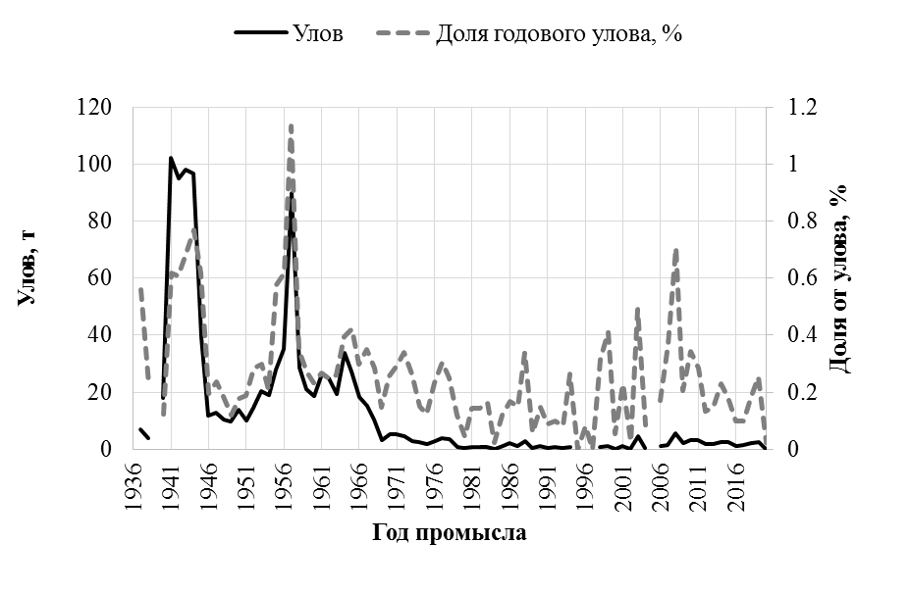
Рис. 3.49. Динамика годовых уловов тайменя и доли его улова от всего годового улова пресноводных промысловых рыб.

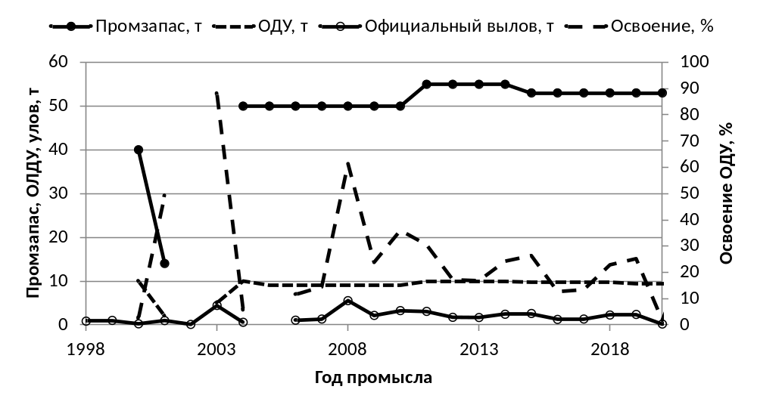
Рис. 3.50. Динамика промыслового запаса, ОДУ, уловов (т) и освоения ОДУ (%) тайменей р. Амур

Специализированного промысла тайменя в настоящее время не существует. В русле Амура тайменя вылавливали как прилов при промысле других рыб осенью, в период миграции на зимовку. В настоящее время промышленный лов тайменя не проводят. Некоторое количество тайменя вылавливается местным населением для личного потребления. Является ценной промысловой рыбой, особенно как объект любительского и спортивного рыболовства. Официальная статистика не полностью отражает реальный вылов, она формируется за счет учета прилова при промысле других видов рыб в осенне-зимний период и учета объемов, востребованных при организации спортивного и любительского рыболовства. В последние годы освоение ОДУ составляет в среднем 20% (табл. 3.125).

Таблица 3.125
Динамика освоения квот тайменя бассейна р. Амур
Показатель | 2013 | 2014 | 2015 | 2016 | 2017 | 2018 | 2019 | 2020 | 2021
ОДУ, т | 10 | 10 | 9,8 | 9,8 | 9,8 | 9,4 | 9,4 | 9,4 | 9,4
Вылов, т | 1,685 | 2,428 | 2,587 | 1,243 | 1,311 | 2,242 | 2,368 | 0,171 | 2,44
Освоение, % | 16,9 | 24,3 | 26,4 | 12,7 | 13,4 | 23,9 | 25,2 | 1,82 | 26

Таймень широко распространен в бассейне Амура. Нерест проходит в мае в горных и предгорных притоках, где он держится в течение всего лета. Осенью таймень часто скатывается из горных рек в русло Амура на зимовку. Минимальный возраст, при котором пойманные рыбы достигли половой зрелости – 6 лет при длине 70 см. Один из наиболее крупных хищников. Возраст половой зрелости 50% самок – 7-8 лет. Размножается не ежегодно.
Биологические показатели тайменя в уловах, при проведении НИР (табл. 3.126 и 3.127), а также биологические показатели, рассчитанные с помощью коэффициентов уравнений линейного и весового роста рыб по формулам, приведенным в работе Зыкова [20] (табл. 3.128). Асимптотическая длина определена методов Форда-Уолфорда.

Таблица 3.126
Возрастной состав (%) тайменя в уловах (НИР)
Год | Место лова | Возраст |  |  |  |  |  |  |  |  |  |  |  | Экз.
Год | Место лова | 2 | 3 | 4 | 5 | 6 | 7 | 8 | 9 | 10 | 11 | 12 | 13
2021 | Реки Анюй, Хор | 11,1 | 27,8 | 16,7 | 38,9 | 5,6 |  |  |  |  |  |  |  | 18
2020 | Реки Анюй, Хор |  | 42,9 | 14,3 |  | 42,8 |  |  |  |  |  |  |  | 7
2019 | Реки Анюй, Хор | 18,2 | 36,4 | 27,3 |  |  | 9,1 | 9,1 |  |  |  |  |  | 11
2018 | Реки Анюй, Хор, Тунгуска | 15,8 | 10,5 | 36,8 | 5,3 | 26,3 |  |  | 5,3 | 15,8 |  |  |  | 19
2017 | Реки Анюй, Хор, Кур, оз. Кизи | 31,6 | 21,6 | 13,9 | 18,9 | 6,3 | 1,3 |  | 1,3 | 2,5 |  | 1,3 | 1,3 | 79
2016 | Р. Анюй, оз. Кизи | 64 | 8 | 4 | 12 |  | 8 |  | 4 |  |  |  |  | 25
2015 | Р. Анюй |  | 66,6 | 16,7 |  |  | 16,7 |  |  |  |  |  |  | 6
Суммарный |  | 29,1 | 22,5 | 16,4 | 15,7 | 8,5 | 3,0 | 0,6 | 1,8 | 3,0 | 0,0 | 0,6 | 0,6 | 165

Таблица 3.127
Средние биологические показатели тайменя в уловах 2016-2021 гг. (НИР)
Показатели | 2016 | 2017 | 2018 | 2019 | 2020 | 2021
Средняя длина рыб в улове, см | 42,9 | 49,9 | 47,1 | 41,5 | 46,6 | 38,7
Максимальная длина рыб в улове, см | 90,0 | 117 | 88 | 82 | 64 | 52,5
Средняя масса тела, г | 1347,8 | 2106 | 1542,5 | 1320 | 1418 | 664,4
Максимальная масса тела, г | 7330 | 15760 | 6480 | 5170 | 3000 | 1330
Средний возраст рыб в улове, годы | 3,9 | 4,3 | 4,3 | 3,9 | 4,4 | 3,4
Доля самок в улове, % | 66,7 | 43,6 | 33,3 | 42,9 | 25,0 | 28,6

Таблица 3.128
Расчетные значения биологических показателей обыкновенного тайменя горных притоков р. Амур
Асимптотическая длина, L∞ | Показатели массового созревания рыб (50%) |  | Мгновенный коэффициент естественной смертности, М | Условный коэффициент естественной смертности, φМ
Асимптотическая длина, L∞ | Длина, L_{n} | Возраст, T_{n} | Мгновенный коэффициент естественной смертности, М
159,7 | 79,9 | 7,6 | 0,377 |  | 0,314

Значение мгновенного коэффициента естественной смертности, определенное по методу Л.А. Зыкова [21] для обыкновенного тайменя составило 0,377. Мгновенный коэффициент общей смертности (Z), определенный по методу, основанному на аппроксимации нисходящей ветви кривой улова экспоненциальной функцией, для тайменя составил 0,457 (рис. 3.51).

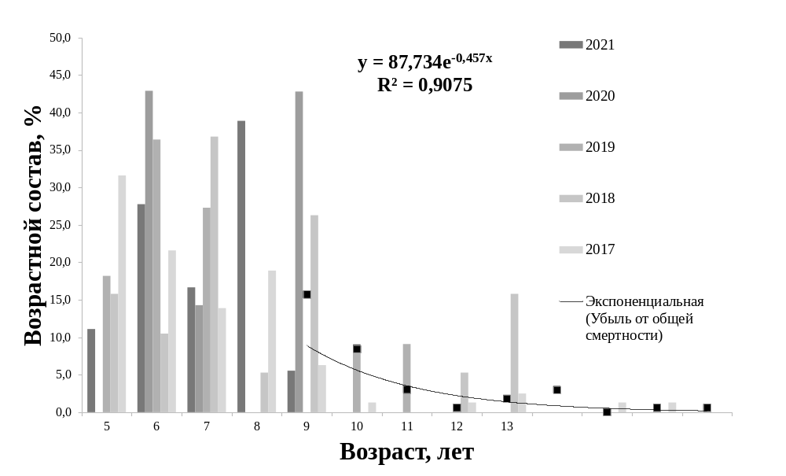

Рис. 3.51. Возрастной состав облавливаемых популяций тайменя, и убыль рыб под воздействием общей смертности (промысла, любительского лова, естественной смертности и пр.)

Для оценки промысловой нагрузки на популяции обыкновенного тайменя определили теоретические значения коэффициентов естественной смертности рыб каждого возраста. Численность рыб каждой возрастной группы рассчитали с учетом убыли численности рыб под воздействием только естественной смертности, а также под воздействием общей смертности. Возможный вылов рассчитали по Малкину [42], согласно возрасту (рис. 3.52).
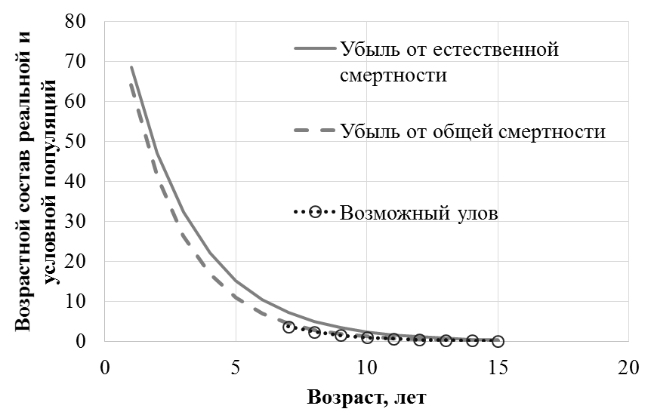
Рис. 3.52. Возрастной состав популяции обыкновенного тайменя, условной популяции тайменя, численность которой изменяется только от естественной смертности и улов тайменя с допустимым изъятием 17,7 % (Малкин,1999; для возраста созревания 7,5 лет)

Так как общая смертность, определенная по возрастному составу облавливаемой популяции рыб, отражает смертность рыб как от естественных причин, так и от всех видов промысла, можно сказать, что эксплуатация обыкновенного тайменя начинается от рыб младших возрастных групп. Промыслом облавливаются почти все возрастные группы тайменя. Однако, промысловая нагрузка на популяции тайменя низкая. Коэффициентом эксплуатации u = 0,05, т.е. из запаса вылавливается только 5% из возможных 17,7%.
Состояние популяций тайменя стабильны, т.к. промысловая нагрузка не превышает допустимую.

Прогнозирование состояния запаса
При оценке запаса учитывали суммарную площадь водной поверхности рек и их биотопов, использующихся тайменем для нагула, плотности распределения особей промыслового размера по биотопам контрольных рек, данных о полной массе тела тайменя. Исследования проводили в период открытой воды, во время нагула. В связи с тем, что в малых реках таймень промыслового размера отсутствует, запас оценивали по суммарной площади водной поверхности водотоков длиной свыше 50 км. Поэтому все горные и предгорные реки амурского бассейна (в пределах Хабаровского края и ЕАО), потенциально пригодные для нагула этого вида, разделили на 2 категории: средние (от 51 до 199 км) и крупные (свыше 200 км). В каждой категории таких рек были выбраны модельные водотоки. Плотность рыб в этих реках оценивали раздельно по биотопам при анализе неводных уловов, уловов плавной и накидной сетью в средней части рек (табл. 3.129). Коэффициент уловистости орудий лова принят равным 1. Протяженность контрольных участков на модельных водотоках составляла не менее 10 км.
При подсчете суммарной площади водной поверхности биотопов, пригодных для нагула тайменя промысловой длины, не учитывались перекаты, поскольку на них нагуливается только молодь.

Таблица 3.129
Средняя плотность тайменя промыслового размера в реках бассейна Амура в пределах Хабаровского края и ЕАО, экз./км²
Биотоп | Малые реки | Средние реки | Крупные реки
Перекаты | 0 | 0 | 0
Ямы | 0 | 6,38 | 6,81
Плесы | 0 | 28,12 | 7,93

На примере модельных рек оценивали соотношение площадей русла с различными биотопами, которые экстраполировались на все реки соответствующей категории (табл. 3.130). Сведения по протяженности рек взяты из литературных источников [65].

Таблица 3.130
Площадь биотопов, пригодных для нагула тайменя промыслового размера в средних и крупных реках бассейна Амура Хабаровского края и ЕАО, км²
Площадь | Средние реки | Крупные реки
Ямы | 85,12 | 73,33
Плесы | 243,21 | 210,81

Оцененный таким образом запас тайменя для рек бассейна Амура Хабаровского края и ЕАО составляет 53 т.

Обоснование рекомендуемого объема ОДУ
При среднем возрасте полового созревания 7,5 лет допустимо изъятие 17,7% популяции [42]. Рассчитанная величина убыли от промысла не превышает данное значение, поэтому можно предположить, что запас останется на прежнем уровне и составит 53 т. Таким образом, ОДУ тайменя в пределах Хабаровского края и ЕАО в 2022 г. составит 17,7% от запаса или 9,4 т. Соответственно многолетней практике освоения запаса крупного частика в данных субъектах РФ в пределах ЕАО ОДУ тайменя в 2023 г. составит 0,5 т, в пределах Хабаровского края – 8,9 т.
Таймень широко распространен в горных и предгорных притоках реки Амур. В каждой крупной реке обитают отдельные локальные популяции этого вида. Для того, чтобы не допустить перелова рыб локальных популяций, предлагаем проводить распределение годового ОДУ тайменя с учетом распределения его промыслового запаса по отдельным рекам Хабаровского края (табл. 3.131).

Таблица 3.131
Распределение общего допустимого улова тайменя по рекам и административным районам Хабаровского края на 2022 г.
Административный район,  Хабаровский край | Река | Площадь водосбора реки, км² | Доля (%) ОДУ | ОДУ (т) на 2022 г.
Хабаровский | Р. Тунгуска с притоками р. Урми и р. Кур | 30200 | 15,444 | 1,397
Нанайский | Р. Анюй с притоками | 12700 | 6,494 | 0,587
Им. Лазо | Р. Хор | 24700 | 12,631 | 1,139
Им. Лазо | Р. Кия | 1290 | 0,660 | 0,062
Амурский | Р. Эльбан (оз. Омми) | 1400 | 0,716 | 0,062
Амурский | Р. Харпи (оз. Болонь) | 5470 | 2,797 | 0,249
Амурский | Р. Симми с притоком р. Сельгон | 5450 | 2,787 | 0,249
Комсомольский | Р. Писуй | 820 | 0,419 | 0,036
Комсомольский | Р. Мачтовая | 1450 | 0,741 | 0,071
Комсомольский | Р. Горин | 22400 | 11,455 | 1,032
Комсомольский | Р. Гур | 11800 | 6,034 | 0,543
Ульчский | Р. Бичи, р. Пильда (оз. Удыль) | 6290 | 3,216 | 0,294
Ульчский | Р. Лимури | 3710 | 1,897 | 0,169
Ульчский | Р. Акча | 922 | 0,471 | 0,045
Ульчский | Р. Яй | 3790 | 1,938 | 0,178
Ульчский | Р. Саласу (оз. Хаванда) | 1189 | 0,608 | 0,053
Николаевский | Р. Джапи с р. Ул (оз. Орель) | 3680 | 1,882 | 0,169
Им. Полины Осипенко | Р. Амгунь с притоками | 55500 | 28,381 | 2,563
Всего | Реки, длина которых более 100 км | 192716 | 100 | 8,900

Анализ и диагностика полученных результатов
Наблюдение за динамикой запаса за 16-летний период показывают, что запас тайменя в реках Хабаровского края и ЕАО относительно стабилен. Небольшое увеличение запаса отмечено с 2010 по 2014 год, после чего произошло небольшое снижение запаса и его стабилизация на данном уровне. Условия для воспроизводства запаса стабильны, промысловый пресс держится на низком уровне, как падения, так и роста запаса не отмечается. Такой стабильный объем ОДУ мы выдерживаем последние годы, без ущерба для запаса, учитывая потенциал запаса к восстановлению до уровня МSY.
Намеренное принятие коэффициента уловистости орудий лова при оценке запасов равным 1 позволяет оценить лишь его минимальное значение, что гарантирует от ошибок в сторону завышенных оценок и является дополнительным резервом безопасной эксплуатации. Соответственно нашей оценке промысловой смертности тайменя вылавливается около 5% от величины запаса, при допустимом изъятии около 18%, причем, вследствие относительно малой плотности населения, даже явно заниженный объем ОДУ полностью не осваивается. Из этого следует, что динамика запаса в основном определяется естественными причинами и риска его уменьшения под влиянием промысла (в текущем его состоянии) практически не существует.

Таблица 3.132
Сводная таблица промыслового запаса и ОДУ водных биологических ресурсов
горных притоков р. Амур Хабаровского края и ЕАО на 2023 год
Объекты промысла | Промысловый запас, т | ОДУ, т
Объекты промысла | Промысловый запас, т | Хабаровский край | ЕАО
Хариус | 90 | 27,4 | 0,6
Ленок | 280 | 60,0 | 5,5
Таймень | 53 | 8,9 | 0,5
Всего | 423 | 96,3 | 6,6

3.2.5. Оценка воздействия промысла на окружающую среду
В водоемах Хабаровского края и Еврейской автономной области осуществляется промышленное рыболовство, спортивно-любительское рыболовство и рыболовство в целях обеспечения традиционного образа жизни и осуществления традиционной хозяйственной деятельности коренных малочисленных народов Севера, Сибири и Дальнего Востока.
Рыболовство на внутренних водоемах Хабаровского края и ЕАО, несмотря на незначительные объемы вылова и сравнительно небольшую суммарную стоимость добываемых объектов, имеет высокую социальную значимость, поскольку позволяет в значительной степени, решить проблемы занятости местного населения. Невозможно переоценить роль спортивного и любительского рыболовства для населения живущего по берегам Амура и его притоков. Особое значение имеет рыболовство на внутренних водоемах для представителей коренных малочисленных народов Севера, одним из видов хозяйственной деятельности которых является рыболовство. Подавляющая часть коренных малочисленных народов проживает на севере Хабаровского края и вдоль р. Амур: нанайцы, ульчи, нигидальцы и др.
Согласно письму Амурского ТУ Росрыболовства от 15.01.2021 № 02-44/456 количество заявок от представителей КМНС на предоставление водных биологических ресурсов в пользование в 2020 г. выросло до 31 тыс.
Таким образом, запасы пресноводных рыб внутренних водоемов являются не только важнейшей составной частью природы, но и природным ресурсом, используемом человеком для потребления и в качестве основы осуществления хозяйственной деятельности. С учетом важности использования водных биоресурсов человеком, при использовании биоресурсов приоритет отдается их сохранению и рациональному использованию [87].
Вылов (добыча) водных биологических ресурсов, является одним из способов воздействия на окружающую среду. Основная цель при разработке Хабаровским филиалом ФГБНУ «ВНИРО» Материалов общего допустимого улова водных биологических ресурсов во внутренних водах Хабаровского края, ЕАО и Амурской области, является, согласно ФЗ №166 [87], прежде всего сохранение и рациоанльная эксплуатация биологических ресурсов. При этом необходимо вывести промысел пресноводных рыб на максимальный и устойчивый во времени уровень изъятия биоресурсов, что будет способствовать долговременной эксплуатации их без подрыва запасов.
Величина общего допустимого улова (ОДУ) - научно обоснованная величина годовой добычи (вылова) водных биоресурсов конкретного вида в определенных районах, установленная с учетом особенностей данного вида [87]. ОДУ являются количественными показателями возможного изъятия объектов промысла и устанавливаются, исходя из состояния водных биологических ресурсов, в целях обеспечения сохранения биологического разнообразия животного мира и способности водных ресурсов к воспроизводству и устойчивому существованию. В связи с чем, в основе разработки Материалов ОДУ лежит анализ важнейших биологических процессов, протекающих в эксплуатируемом запасе каждого объекта промысла (ежегодном пополнении, смертности, роста и пр.), на основе многолетних ресурсных исследований дается оценка состояния запаса и определяется дальнейшая перспектива его промыслового использования. Таким образом, величина возможного вылова каждого вида рыб на каждый год биологически обоснована. И это обоснование опирается на многолетние исследования. Для вылова предлагается та часть запаса, которую можно использовать промыслом без ущерба для эксплуатируемых видов рыб. В связи с тем, что запасы пресноводных рыб Амура в прошлом веке были подорваны и сократились до минимума, основная цель - это восстановление их до устойчивого уровня. В настоящее время запас пресноводных рыб Амура находятся в статусе восстанавливающийся. В связи с изменением водности Амура в результате гидростроительства необходимо определить максимальные значения величин запасов каждого вида рыб в новых экологических условиях обитания. В связи с чем, при определении величины ОДУ учитывали предосторожный подход к запасам, что также направлено на сохранение и увеличение запасов пресноводных рыб.
Промысловый запас всех основных ресурсообразующих видов рыб бассейна р. Амур с 2000 г. имеет устойчивую тенденцию к росту. Запасы жилых рыб, обитающих в горных и полугорных притоках р. Амур, р. Тугур, р. Коппи, р. Тумнин стабильны, т.к. фактически не используются промыслом.
С целью охраны и увеличения запасов промысел частиковых видов на р. Амур ограничен по времени. Существует запрет на лов рыбы «…в реке Амур и впадающих в нее реках, включая заливы, разливы, озера и протоки на участке от устья реки Амур до слияния рек Шилка и Аргунь с 20 апреля по 1 августа; на зимовальных ямах реки Амур – с 20 октября по 30 апреля; в реках Амур и Уссури в частях указанных водных объектов, прилегающих к границе с Китайской Народной Республикой – с 11 июня по 15 июля и с 1 по 20 октября; в озерах Кизи, Орлик, Хаванда, Чля, Дальжа и впадающих в них реках – с распаления льда по 30 ноября…» [53]. Добыча пресноводных рыб осуществляется в основном во второй половине четвертого квартала (с 20 ноября по 31 декабря). За это время осваивают 95-98% взятых квот.
Кроме того, для достижения рыбами каждого поколения максимальной численности и биомассы, запрещен лов рыб, не достигших массового полового созревания (при котором биомасса и численность поколения достигает максимума), т.е. для всех промысловых пресноводных рыб существуют минимальные размеры, при достижении которых рыбы начинают использоваться промыслом.
Таймень, который в некоторых регионах России занесен в Красные книги, в Хабаровском крае обычная рыба в многочисленных реках края. Однако, для того чтобы не подорвать численность тайменя в отдельных реках, ОДУ его распределено соответственно численности по наиболее значимым для промысла рекам. Кроме того, вылов его не разрешен при проведении промышленного лова, а на некоторых участках, выделенных для спортивного лова, тайменя ловят по принципу «поймал-отпустил».
В целях организации взаимодействия по вопросу сохранения и совместного рационального использования рыбных запасов в пограничных водах рек Амур и Уссури Россией и КНР Российская Федерация осуществляет международное сотрудничество в области охраны окружающей среды в соответствии с общепризнанными принципами и нормами международного права и международными договорами в области охраны окружающей среды.
Результаты научно-исследовательских работ специалистов «ХабаровскНИРО», проведённых в 2010–2020 гг., а также анализ архивных и ретроспективных материалов позволяют заключить, что промысел рыб не приведёт к:
- разрушению донной поверхности и образованию зоны повышенной мутности, следовательно, к гибели кормовых организмов;
- уничтожению нерестовых площадей;
- нарушению условий миграции молоди рыб в период активного ската;
- нарушению нерестовых миграций рыб.
Соответственно, не окажет негативного воздействия на среду обитания водных биологических ресурсов, при выполнении комплекса природоохранных мероприятий.
В соответствии со ст. 67 ФЗ «Об охране окружающей среды», Приказа Министерства природных ресурсов и экологии РФ от 28 февраля 2018 г. N74 «Об утверждении требований к содержанию программы производственного экологического контроля, порядка и сроков представления отчета об организации и о результатах осуществления производственного экологического контроля», п.п. в) п. 2 «Положения о мерах по сохранению водных биологических ресурсов и среды их обитания», утв. постановлением Правительства РФ от 29.04.2013 № 380 при ведении промысла необходимо предусмотреть проведение производственного экологического контроля, в том числе производственный экологический контроль в области охраны и использования водных объектов, которые являются средой обитания водных биоресурсов.
Таким образом, влияние промысла на окружающую среду незначительно, ущерб от ведения хозяйственной деятельности для экосистем, при соблюдении требований действующего законодательства, отсутствует.

